广州实验室意向招生导师简介

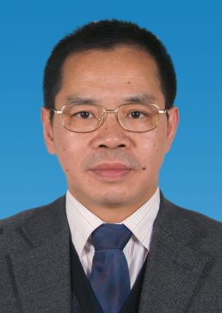 | 孟安明，清华大学生命科学学院教授，广州实验室特聘研究员。中国科学院院士、发展中国家科学院院士。1983年毕业于西南农业大学农学系，1991年获得英国诺丁汉大学遗传系博士学位；1990-1992年，北京农业大学生物学院博士后；1993-1998年，北京农业大学生物学院副教授；1996-1998年，美国佐治亚医学院分子医学与遗传学研究所访问学者；1998年至今，清华大学生命科学学院教授；2008-2012，兼任中国科学院动物研究所所长；2014-2015年，挂职北京市科委副主任。早期从事水稻育种、畜禽DNA指纹图谱研究。自1996年以来，主要利用斑马鱼为模式系统，研究脊椎动物胚胎早期发育的分子调控机制，包括母源因子的作用、胚层诱导与分化的调控机制等，为理解和预防人类不育不孕和出生缺陷提供知识。发现多个介导中内胚层诱导及胚胎背腹分化的因子和新的作用机理，相关成果发表在Science、Developmental Cell、nature communications、Development、EMBO Journal、eLife, Human Molecular Genetics等学术刊物上。先后获得何梁何利科学与技术进步奖、谈家桢生命科学成就奖、教育部长江学者奖励计划特聘教授、国家杰出青年基金、教育部跨世纪优秀人才、清华大学百人计划、香港求是科技基金会"杰出青年学者奖"、霍英东青年教师基金等奖励。先后任亚太发育生物学联合体主席、中国动物学会理事长、中国遗传学会副理事长，Current Zoology主编，Development、Journal of Cell Science、Journal of Biological Chemistry、Cell Research、BMC Developmental Biology、Journal of Molecular Cell Biology、Mechanisms of Development、Open Biology等杂志编委会或顾问委员会成员。  邮箱：meng_anming@gzlab.ac.cn
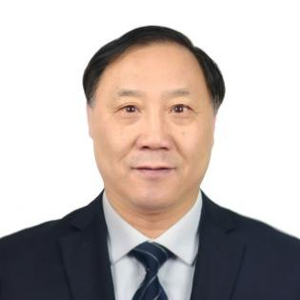 | 李亦学，广州实验室研究员、博士生导师， 科学数据平台主任，预防预警部负责人。中国科学院特聘研究员，上海科技大学特聘教授，上海交通大学生命科学与技术学院教授，中国生物信息学会（筹）副理事长，上海生物信息学会理事长，国家蛋白质机器重点专项总体专家组专家，国家生物安全重点专项总体专家组专家，国家精准医疗重点专项总体专家组专家。曾任上海交通大学生物信息学和生物统计学系系主任，复旦大学遗传学教育部协同创新中心前沿生物技术部主任，国家“十五” 863计划生物和农业技术领域生物信息技术主题专家组组长，国家“十一五” 863计划生物医药技术领域专家组专家。1996年10月获德国海德堡大学理论物理研究所理论物理学博士学位。德国斯图加特大学计算机应用研究所计算数学博士后，欧洲分子生物学实验室（EMBL）生物物理博士后，国家蛋白质科学研究重大专项《模式生物和细胞等功能系统的系统生物学研究》、《代谢生理活动与病理过程中信号转导网络的系统生物学研究》两任专项项目首席科学家。主要研究方向：生物信息学、人工智能算法、数据仓库、数据操作系统、知识图谱。在包括 Science，Nature， Nature Genetics，Nature Biotechnology，Nature Method，Nature Protocol，Nature Communications，Lancet，Cancer Cell，Cell Stem Cell，Genome Research，Genome Biology，Genome Medicine，Molecular Biology & Evolution，PANS，Cell Research，Nucleic Acid Research， Bioinformatics，Plos Computational Biology 在内的专业杂志发表论文300篇以上，他引25000次以上，H 因子 72。获得上海市自然科学一等奖、二等奖，教育部自然科学一等奖。  邮箱：li_yixue@gzlab.ac.cn
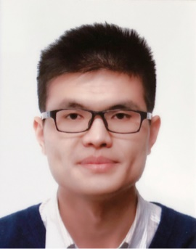 | 胡文祥，广州实验室研究员，国家重大人才项目入选者（青年），广东省高层次人才。2008年本科毕业于中国科学技术大学，2014年博士毕业于中国科学院上海生物化学与细胞生物学研究所，2015年至2021年在美国西南医学研究中心及宾夕法尼亚大学从事博士后研究。 2021年5月入职广州实验室。相关研究成果以主要作者发表于Cell Metabolism, Cell Stem Cell (2015, 2019), Cell Research, Genes & Development 和 JBC。并受邀以通讯作者（含共同）在Nature Reviews Endocrinology和SCIENTIA SINICA Vitae撰写综述文章。文章总引用逾1100次。曾荣获2022年美国十大医学进展提名奖、国际干细胞研究年会杰出奖及旅行奖、美国糖尿病协会博士后基金。目前作为课题负责人主持国家自然科学基金面上项目1项。课题组致力于应用干细胞与功能基因组学研究慢性呼吸系统疾病和代谢疾病的发生机制和药物的精准医疗。课题组网站：https://www.x-mol.com/groups/hu_wenxiang  邮箱：hu_wenxiang@gzlab.ac.cn
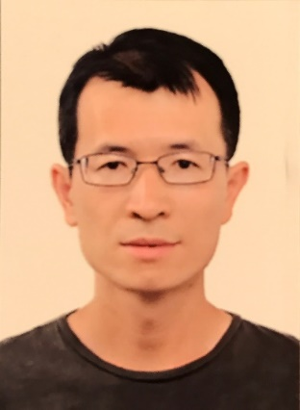 | 罗富均，广州实验室研究员，博士毕业于匹兹堡大学；先后师从NIH巫凌钢和斯坦福大学Thomas Südhof教授（2013年诺贝尔生理医学奖）。2020年全职生物岛实验；2022年任职广州实验室。课题组聚焦于呼吸和神经系统的双向调控。通过构建呼吸和重大神经疾病的转基因小鼠模型、结合各种分子和基因手段、膜片钳电生理记录、在体光纤记录、光遗传和行为学等交叉学科技术，解析神经调控呼吸的分子和突触机制。另外，我们拟通过神经、行为层面操纵呼吸，以研究呼吸对应激和情感的调控。主要工作以第一作者或者通讯作者发表于EMBO J.、Neuron、Nature Communications、PNAS、Cell Reports 等领域顶级期刊。  邮箱：luo_fujun@gzlab.ac.cn
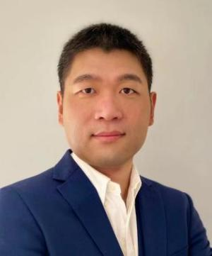 | 苗智超，广州实验室研究员，中国科学院博士毕业后在法国科学院、法国斯特拉斯堡大学、英国桑格研究所从事研究工作，曾任欧洲生物信息学研究所高级生物信息学家。研究聚焦计算生物学中的生物大分子结构预测和单细胞组学算法研发，曾参与人类细胞图谱计划，多年主持全球RNA三维结构预测比赛。在Nature Methods、Nature Protocols等在内的专业杂志发表高水平论文47篇，其中作为第一或通讯作者26余篇，他引超过4700次。2022年实验室成立以后已经发表论文10余篇，其中包括Nature Neurosciences，Nature Communications，Nucleic Acids Research（IF 19.16），Cell&Bioscience (IF 9.58)等通讯作者论文6篇。详情请见实验室网站：www.rnacentre.org。  邮箱：miao_zhichao@gzlab.ac.cn
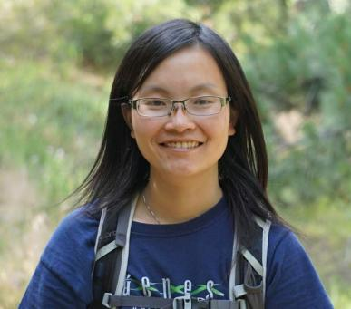 | 闵明玮，广州实验室研究员。2010年于四川大学获得学士学位，2014年于剑桥大学获得博士学位，在哈佛医学院和科罗拉多大学（Boulder）完成博士后训练。课题组长期关注细胞增殖和命运决定，相关研究成果发表在Science和PLoS Biology等期刊上。课题组将以呼吸系统发育、稳态维持和疾病发生发展为模型，利用活细胞成像等前沿技术研究其中细胞谱系动态变化及其与表型的因果关系。课题组网站：https://minlab.ac.cn/。  邮箱：min_mingwei@gzlab.ac.cn
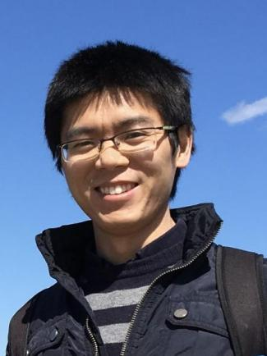 | 索生宝，广州实验室研究员。2017年于中国科学院一马普学会计算生物学伙伴研究所获得计算生物学博士学位，随后在Dana-Farber Cancer Institute/哈佛大学从事博士后研究。主要从事肿瘤免疫治疗和早期胚胎发育等领域复杂生物大数据解析与挖掘工作，发表论文 39 篇，引用2000多次，H－因子25。其中（共同）第一和通讯作者论文 11 篇，包含 Cell (2022)，Nucleic Acids Research (2022)，Cell (2020)，Nature (2019)，Cell Reposts (2018)，Nature Protocols (2017）等。研究成果入选“2019 年中国生命科学十大进展”，“2019 年度中国生物信息学十大进展” 及“2019 年度中国生物信息学十大应用”。主要研究领域：（1）结合单细胞多组学数据系统性构建复杂组织细胞间时空调控网络；（2）抗肿瘤免疫治疗应答及其诱发毒性反应的机制研究；（3）机器学习等算法的开发及其在疾病模型中的应用。网址：https://suoshengbao.github.io。  邮箱：suo_shengbao@gzlab.ac.cn
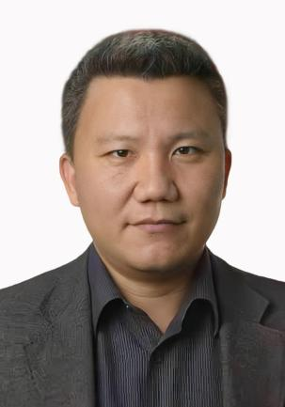 | 徐强，广州实验室研究员，广东省高层次人才。本科、硕士毕业于清华大学材料与科学工程系，博士毕业于荷兰Delft大学纳米科学系。2007年-2011年间在荷兰、比利时EMAT国家电镜中心博士后。自2010年起，在Delft大学做Research Scientist，主要从事原位电子显微镜学，在Science、Nature Comm.、JACS，Advanced Materials等SCI期刊上发表论文五十多篇。2012年创立DENSsolutions公司，将研制的电镜原位样品系统开发成标准产品，并出任公司副总裁及应用总监，获荷兰创新百强。2019年回国任再生医疗与健康广东省实验室研究员，生物岛实验室分子诊断技术转化研究中心主任，主要研究新型病毒检测与病毒显微仪器。  邮箱：xu_qiang@gzlab.ac.cn

